Bài 1 (1 điểm) Yêu cầu: Thay đổi hình nền trên máy tính

Bước 1: Click phải chuột lên màn hình desktop và chọn Personalize

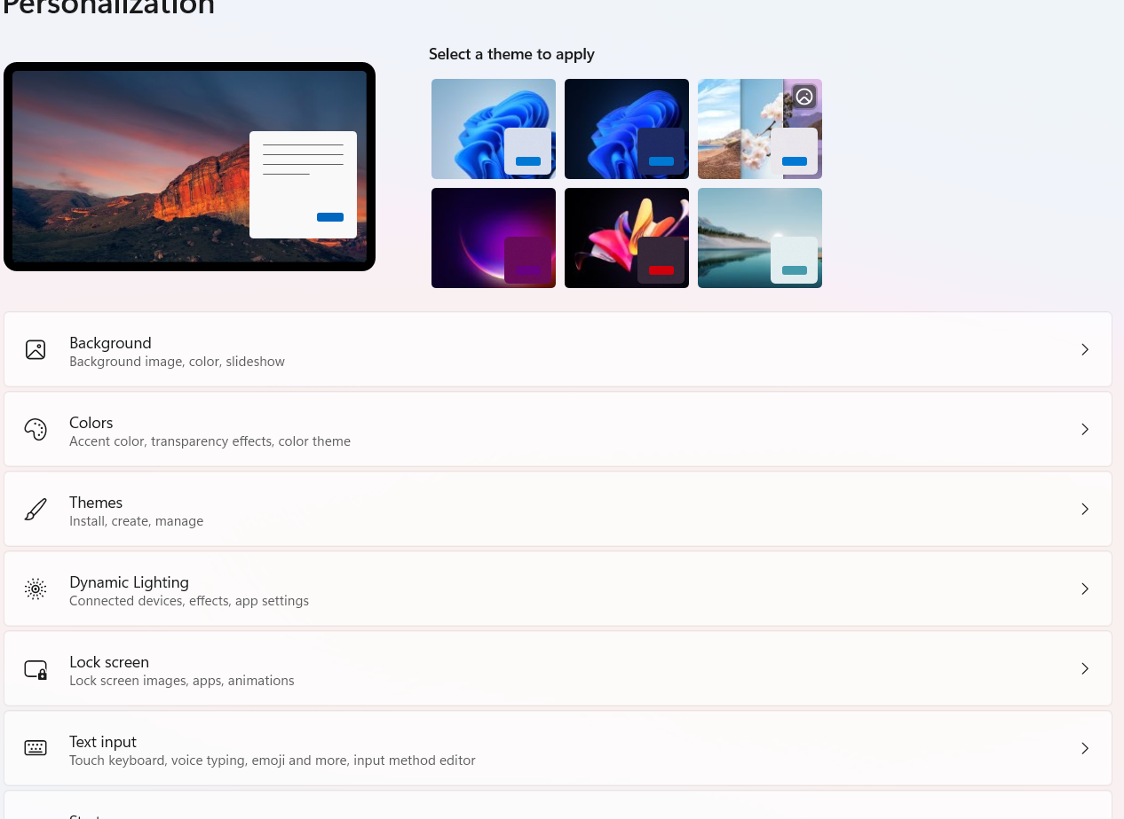

Bài 2:

Bước 1: Click phải chuột chọn New Folder

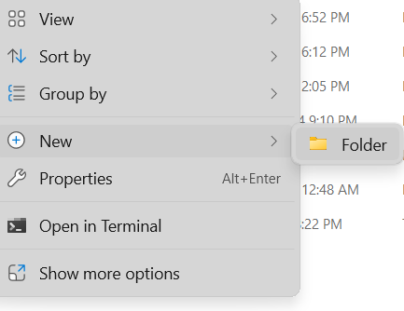

Bước 2: Đặt tên cho folder



Bước 3: Tạo Folder con. Truy cập vào Folder vừa vào và làm tương tự





Bước 4: Truy cập trang lms.poly.edu.vn để download các file labs

Chưa thể vào được lms

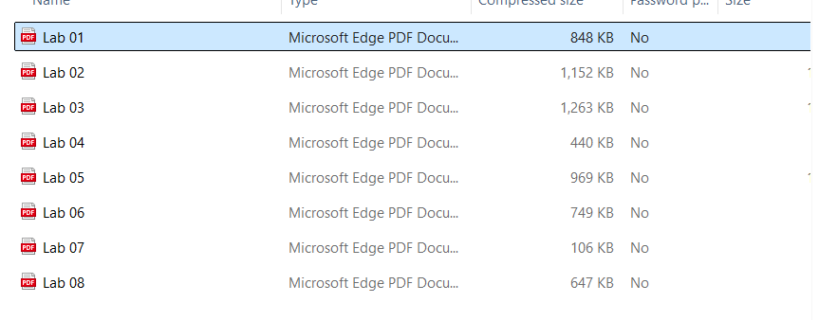

Bài 3 (1 điểm)

Yêu cầu: Tạo 1 user trên máy tính

Bạn hãy tạo ra thêm 1 tài khoản khác trên máy tính và đặt mật khẩu cho tài khoản mới tạo

Bước 1: Bấm biểu tượng Windows, sau đó chọn Settings

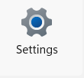



Bước 2:Chọn Family & other users, sau đó chọn Add someone else to this PC



Bước 3: Chọn I don’t have this person’s sign-in information

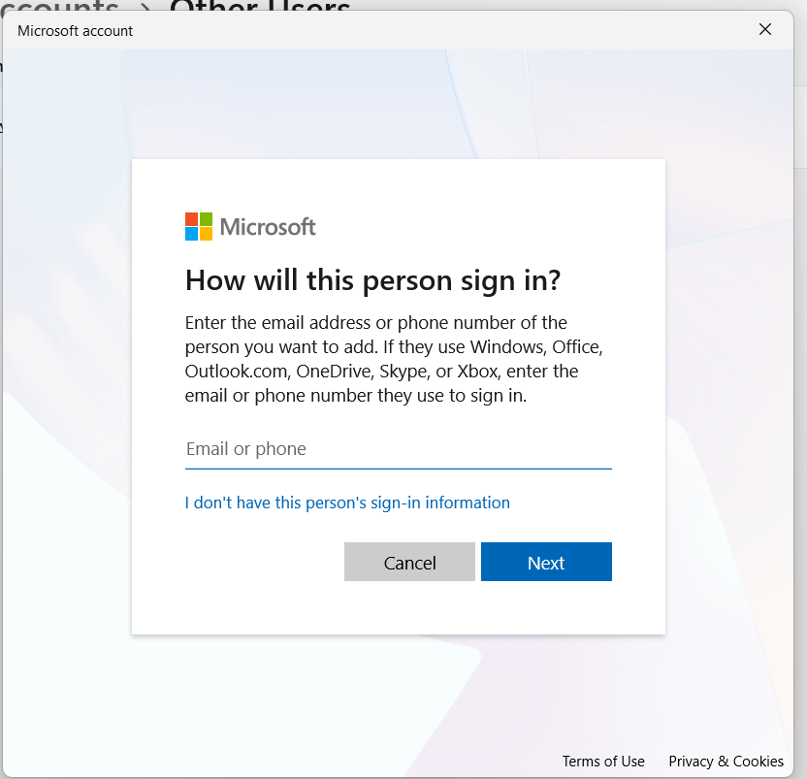

Bước 4: Chọn Add a User Without a Microsoft account



Bước 5: Nhập các thông tin sau đó tạo tài khoản trên PC

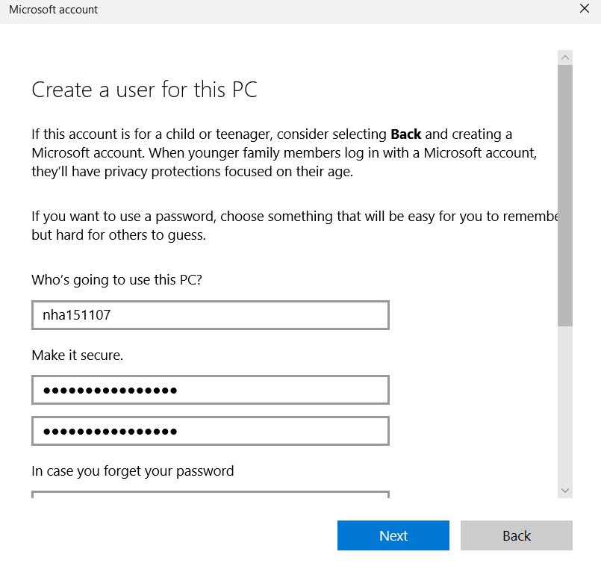

Bài 4(1 điểm) Yêu cầu: Đính các phần mềm vào thanh taskbar

Bước 1: Click phải lên phần mềm muốn đính vào taskbar và chọn Pin to taskbar

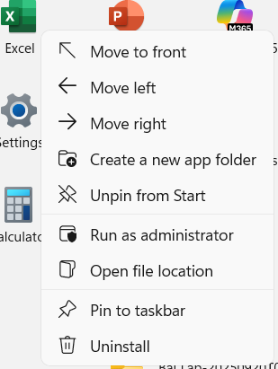

Bước 2: Muốn tháo phần mềm khỏi taskbar thì click phải chuột lên icon và chọn Unpin from taskbar



Bài 6(1 điểm) Yêu cầu: Ẩn/hiện toàn bộ icon ngoài Desktop.

Bước 1: Click phải chuột lên màn hình Desktop rồi chọn View → Show desktop icons

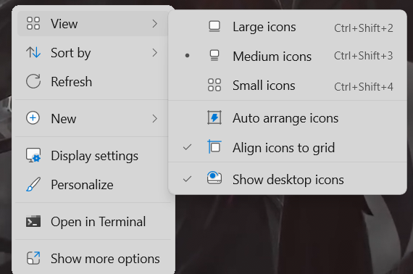

Bước 2: Muốn ẩn hiện This PC và Recycle Bin. Click phải chuột và chọn Personalize

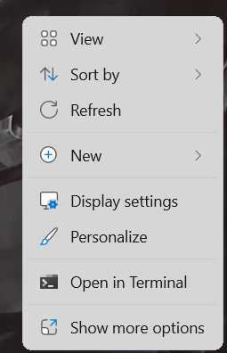

Bước 3: Chọn Themes



Bước 4: Chọn Desktop icon settings



Bước 5: Muốn ẩn hoặc hiện chỉ cần tích hoặc bỏ tích các icon

